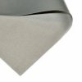 | 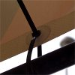 | 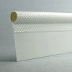 | 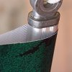
AL CORTE  El borde de la pancarta estará sin rematar, tal y como queda después de cortar el material. Lo que llamamos también corte a sangre. | REFUERZO PERIMETRAL  Refuerzo lateral consiste en soldar por la parte trasera de la lona y a todo el perímetro una cinta de carga de 4,5 cm de ancho que triplica el grueso de la lona, de esta manera obtenemos mayor grosor en la zona donde posteriormente se colocan los distintos tipos de ojales. Este refuerzo viene incluido en el precio de la lona siempre que instalamos cualquier tipo de ollados. | TENT-KEDER  Este tipo de refuerzo tiene una alta resistencia al desgarro y se aconseja para lonas de gran formato que estén expuestas a soportar ráfagas de viento. Se suele utilizar en lonas microperforadas tipo mesh instaladas sobre fachadas con bastidor o andamio. Este refuerzo consta de una cinta de pvc de doble labio + cordón de nylon macizo de 11 mm de diámetro que abraza al tejido por el anverso y reverso. Los ollados más aconsejados para este tipo de refuerzo son ovalados tipo TIR de acero cincado. | VAINA Ó JARETÓN  (Para entrada de tubo) Con el propio material de la lona se realiza una vaina o jaretón para introducir un tubo para la sujeción de la pancarta o como contrapeso.

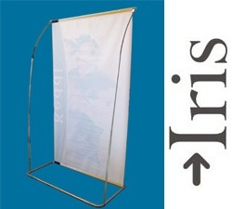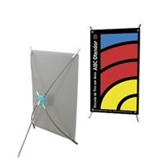

Precios de referencia:
